CENOTVORBA II.

Od verzie programu 165.2594 a verzie databázy 165.929 pribudla do programu ďalšia funkcia na stanovenie skutočnej nákupnej ceny, zvýšenej o rôzne náklady, ktoré s nákupom tovaru súvisia a tiež nákladov na prípadný rozvoz k zákazníkom, rezervu na akcie, poistky a podobne.

Cenotvorba je nová služba v tovaroch.
Takisto je tu služba „Cenotvorba – porovnanie“, ktorá porovná vybraté (označené) tovary s cenníkmi partnerov.

Cenotvorba:

Sklad – Tovary – Služby – Cenotvorba:

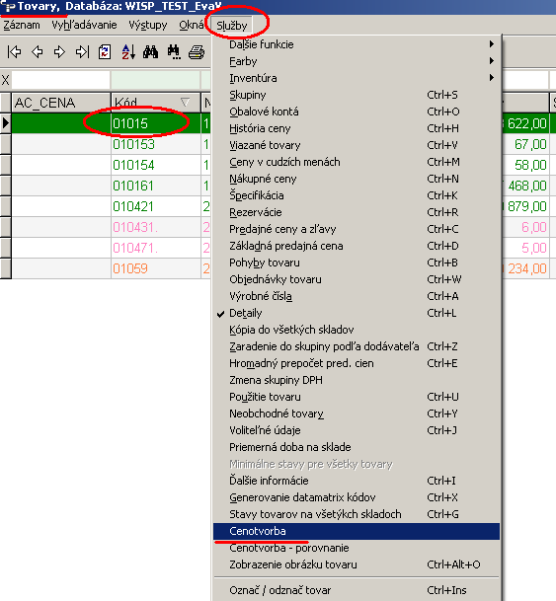

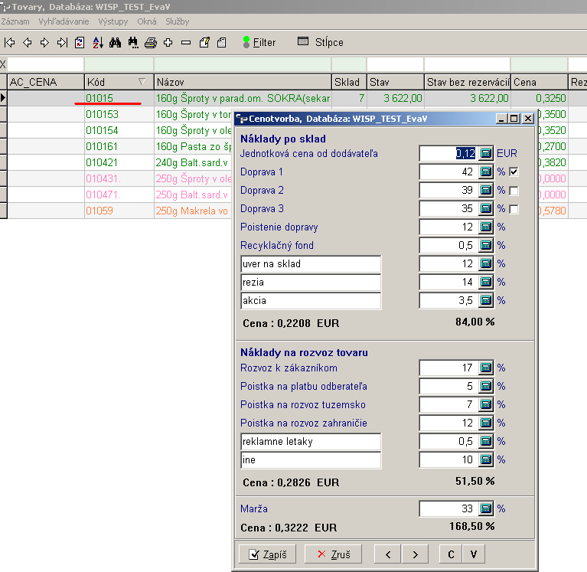

Na obrázku vidím, že je potrebné zadať jednotkovú cenu v EUR – priamu nákupnú cenu od dodávateľa. Ostatné údaje sú zadané v %.
Doprava – mám tri možnosti a fajkou zapínam tú, ktorú predpokladám. Zvyčajne je viac možných prepravcov s odlišnými cenami aj možnosťami objemu prepraveného tovaru, preto fajkou môžem prepínať tú, ktorú vyberiem.
Do prázdnych polí môžem vpísať názov nákladu taký, aký mi vyhovuje, aký v skutočnosti mám.

V okne vidieť, že náklady sú logicky rozdelené na 2 časti – náklady po dovoz tovaru do skladu a
ďalšie náklady, ktoré súvisia s rozvozom tovaru k zákazníkom.

Tlačítka v spodnej časti okna:

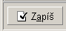– slúži na zápis – odpamätanie - údajov v otvorenom okne, nie na zatvorenie okna
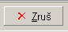 – zatvorenie okna Cenotvorby
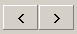 - šípky vpravo a vľavo sú na posun na predchádzajúci / nasledujúci tovar
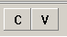 - C je Kopírovanie údajov a V je Vloženie údajov do nasledujúceho okna tovaru, aby ste nemuseli všetko zadávať nanovo
Cenotvorba – Porovnanie

Môžeme ho použiť v prípade, že pre nadriadených partnerov máme vypočítanú cenotvorbu z cenníka partnera.
Teda v prvom rade skontrolujem cenník partnera – záložku Cenotvorba:

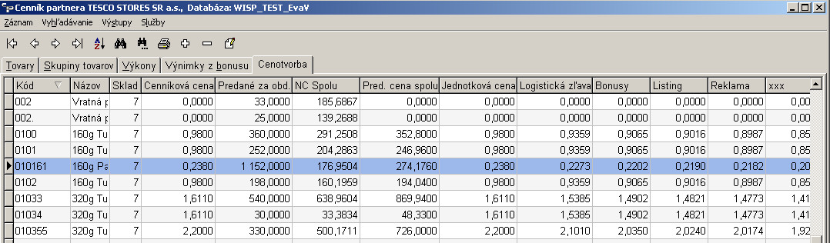

Potom môžem zadať partnerov, pre ktorých chcem spraviť porovnanie:

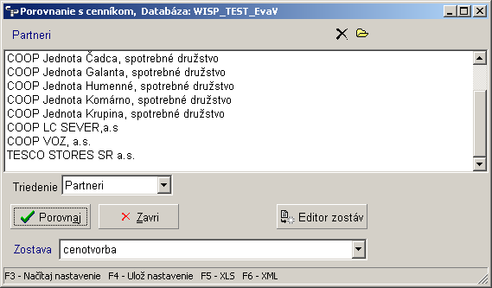

Ak existuje predaj pre vybratých partnerov, porovnanie zobrazí tvorbu ceny z obidvoch strán:

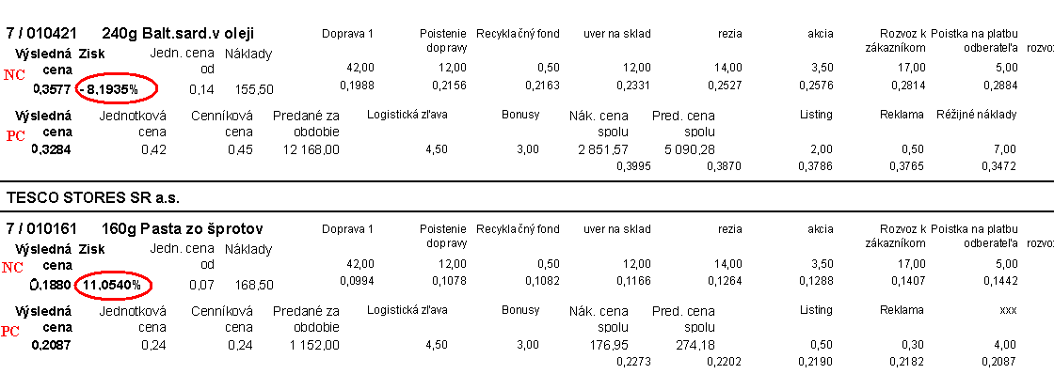

Generovanie vlastných objednávok z predaja

Existujúca služba bola rozšírená o ďalšiu možnosť, vytvoriť iba XLS protokol a ak je zapnutá aj podmienka „Aj bez objednania“, zobrazí v XLS súbore všetky tovary (okrem neobchodných).
Ak je podmienka vypnutá, zobrazí iba tovary, pre ktoré vznikne objednávka a tovary, pri ktorých je objednávka = 0.

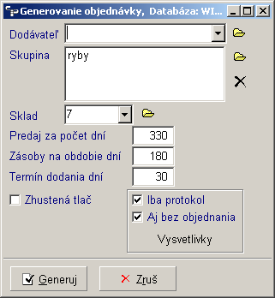

Tlačidlo „Vysvetlivky“ skrýva skratky, a spôsob výpočtu údajov v jednotlivých stĺpcoch.

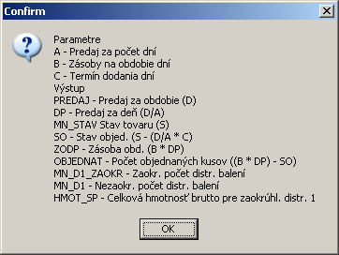

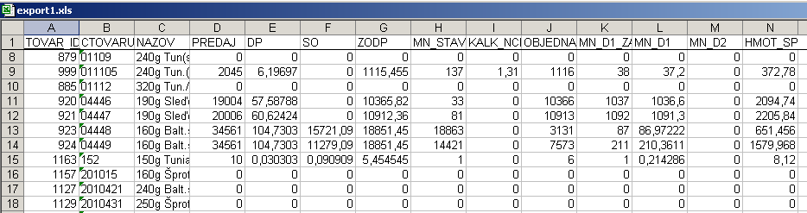

Tento súbor je pomôcka pri rozhodovaní o ďalšom objednaní tovarov, dopravy...

